Jalankan program dan buka

localhost:8080/student/add?npm=12345&name=chanek&gpa=3.43

**Pertanyaan 1** : apakah hasilnya? Jika *error* , tuliskan penjelasan Anda.

* Berhasil, karena semua parameter yang diperlukan untuk input data dimasukkan semua(npm, nama, dang pa)

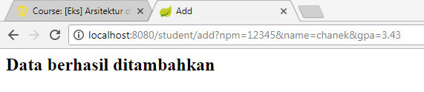

localhost:8080/student/add?npm=12345&name=chanek

**Pertanyaan 2:** apakah hasilnya? Jika *error* , tuliskan penjelasan Anda.

* Error, karena tidak semua parameter diinputkan.

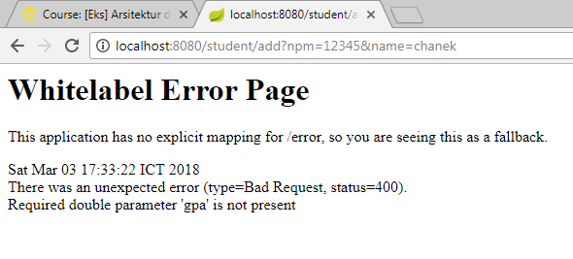

Jalankan program dan buka

localhost:8080/student/add?npm=12345&name=chanek&gpa=3.43 lalu buka

localhost:8080/student/view?npm=12345

**Pertanyaan 3** : apakah data Student tersebut muncul? Jika tidak, mengapa?

* Muncul,

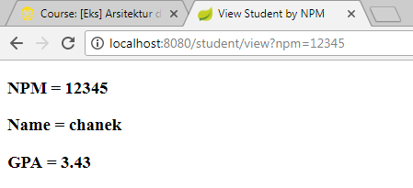

Coba matikan program dan jalankan kembali serta buka

localhost:8080/student/view?npm=12345

**Pertanyaan 4** : apakah data Student tersebut muncul? Jika tidak, mengapa?

* Karena datanya disimpan di lIst, sehingga terhapus ketika program dimatikan dan dijalankan kembali.

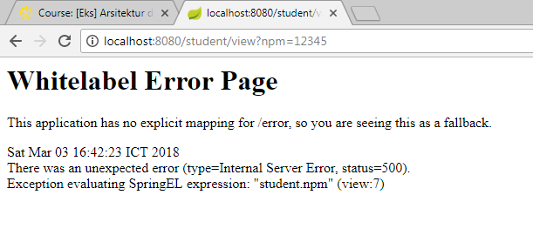

Jalankan program dan buka

localhost:8080/student/add?npm=12345&name=chanek&gpa=3.43 lalu buka

localhost:8080/student/viewall,

**Pertanyaan 5** : apakah data Student tersebut muncul?

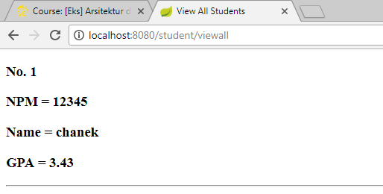

Coba tambahkan data Student lainnya dengan NPM yang berbeda, lalu buka

localhost:8080/student/viewall,

**Pertanyaan 6** : Apakah semua data Student muncul?

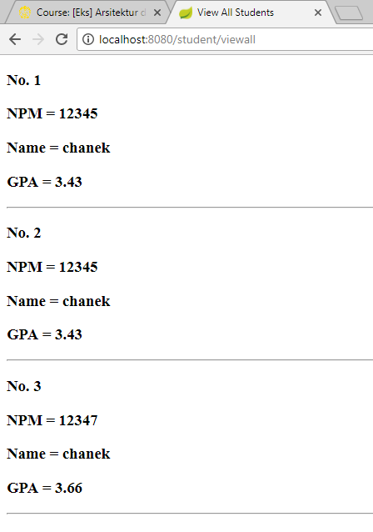

**Latihan**

1. Pada **StudentController** tambahkan sebuah *method view* Student dengan menggunakan

**Path Variable** . Misalnya, Anda ingin memasukkan data seorang Student yang memiliki

NPM 14769, untuk melihat data yang baru dimasukkan tersebut dapat mengakses halaman

**localhost:8080/student/view/14769.**

Jika nomor NPM tidak diberikan atau tidak ditemukan kembalikan halaman *error* yang berisi

informasi bahwa nomor NPM kosong atau tidak ditemukan.

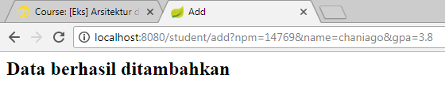

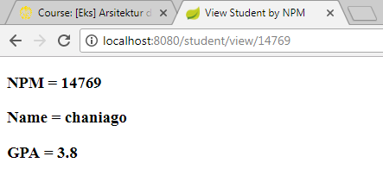

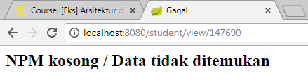

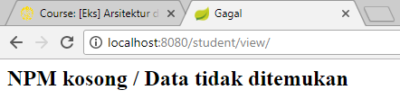

2. Tambahkan fitur untuk melakukan *delete* Student berdasarkan NPM. Misalnya, setelah

melakukan *add* Student pada soal nomor 1, cobalah untuk melakukan *delete* data tersebut

dengan mengakses halaman **localhost:8080/student/delete/14769.** Tampilkan sebuah

halaman yang memberikan informasi bahwa data tersebut telah berhasil dihapus.

Jika nomor NPM tidak diberikan atau tidak ditemukan kembalikan halaman *error* yang berisi

informasi bahwa nomor NPM kosong atau tidak ditemukan dan proses *delete* dibatalkan.

